2025年成都市中等职业（技工）学校师生技能大赛
赛项规程

赛项名称： 智能财税基本技能
赛项编号： CDZZ2025009
英文名称: Intelligence Finance and
Taxation Basic Skills
赛项组别： 中等职业教育

一、赛项信息
赛项组别
中等职业教育□高等职业教育
学生赛（□个人/团体）□教师赛（试点）□师生同赛（试点）
涉及专业大类、专业类、专业及核心课程
专业大类 | 专业类 |  | 专业名称 | 核心课程  （对应每个专业，明确涉及专业核心课程）
73财经商贸大类 | 7301财政税务类 |  | 730101  纳税事务 | 税费核算与智能申报
73财经商贸大类 |  |  | 730101  纳税事务 | 财税代理服务
73财经商贸大类 |  |  | 730101  纳税事务 | 企业会计实务
73财经商贸大类 |  |  | 730101  纳税事务 | 智能财税共享服务
73财经商贸大类 |  |  | 730101  纳税事务 | 财税票证使用与管理
73财经商贸大类 | 7303财务会计类 |  | 730301  会计事务 | 税费核算与智能申报
73财经商贸大类 |  |  | 730301  会计事务 | 出纳与资金管理
73财经商贸大类 |  |  | 730301  会计事务 | 企业会计实务
73财经商贸大类 |  |  | 730301  会计事务 | 会计信息系统应用
73财经商贸大类 |  |  | 730301  会计事务 | 财税代理服务
73财经商贸大类 |  |  | 730301  会计事务 | 财务数据分析
73财经商贸大类 | 7304  统计类 |  | 730401  统计事务 | Python大数据预处理与基本分析
73财经商贸大类 |  |  | 730401  统计事务 | 数据计算与基本分析
73财经商贸大类 |  |  | 730401  统计事务 | 数据规范与整理
对接产业行业、对应岗位（群）及核心能力
产业行业 | 岗位（群） | 核心能力  （对应每个岗位（群），明确核心能力要求）
会计、审计及税务服务等行业 | 出纳 | 具备电子发票开具、票据影像化处理、电子票据识别与分类能力。
会计、审计及税务服务等行业 | 出纳 | 具备企业收支业务办理、出纳账务处理和往来资金管理能力。
会计、审计及税务服务等行业 | 会计 | 具备应用业财一体会计信息系统对主要经济业务进行会计确认、计量、报告以及实施会计监督的能力。
会计、审计及税务服务等行业 | 会计 | 具备票据扫描整理、电子档案管理等财税共享服务的能力。
会计、审计及税务服务等行业 | 会计 | 具备企业财务报表数据分析能力，能够对数据分析结果进行可视化呈现。
会计、审计及税务服务等行业 | 税务 | 具备财税票证使用与管理工作能力。
会计、审计及税务服务等行业 | 税务 | 具备企业主要税费计算与智能申报能力。
会计、审计及税务服务等行业 | 财税代理 | 具备运用新技术进行财税代理服务能力。
会计、审计及税务服务等行业 | 财税代理 | 具备代理报税、发票代办、工商服务、银行事务办理、资质办理等税务事项代理服务能力。

二、竞赛目标
智能财税基本技能赛项以立德树人为根本，根据财税改革发展新方向，适应数字经济时代新技术、新业态、新模式、新岗位职业能力新要求，体现智能财税基本知识、基本技能、基本方法的应用，提高中职学校“岗课赛证”综合育人水平，引领会计事务、纳税事务和统计事务专业数字化改革发展。竞赛内容依据企业会计、税务、财税代理等岗位典型工作任务，覆盖会计事务、纳税事务和统计事务等专业主要专业核心课程，融合职业技能等级标准，体现财务共享模式下电子票据处理、业财税一体化核算与监督、财务数据分析等数字化升级与转型要求。通过竞赛实现“以赛促教、以赛促学、以赛促建、以赛促改”，推进中职学生德智体美劳全面提高，增强学生爱岗敬业、诚实守信、坚持准则、严谨细致的职业精神和团队合作意识，培养学生具备良好的职业道德与职业品质。

三、竞赛内容
赛项基于智能财税共享服务云平台的大数据、机器学习与RPA机器人、电子发票等技术，面向社会财税共享服务机构和企业财税共享服务中心，通过完成财务共享业务处理、纳税事务处理、财务数据分析等工作领域的代表性任务，考察参赛选手新技术下财税应用能力、职业判断能力，在企业内控制度约束下的人人协同和人机协同处理企业会计核算、纳税事务和财务数据分析能力，在实际工作中处理各种问题的应变能力。
竞赛过程分为财务共享业务处理、纳税事务处理、财务数据分析三个模块，分三场进行。第一个模块400分、模块竞赛时长为150分钟，第二个模块400分、模块竞赛时长为120分钟，第三个模块400分、模块竞赛时长为120分钟，共计1200分，赛项竞赛总时长390分钟。

（一）财务共享业务处理模块

1.出纳业务处理
（1）完成相关基础信息设置。
（2）办理网银收支结算业务。

2.电子票据处理
（1）电子单据采集与复核。
（2）电子单据识别与分类。

3.购销存业务处理
（1）完成相关基础信息设置。
（2）采购与付款典型工作任务处理。
（3）销售与收款典型工作任务处理。
（4）库存与核算典型工作任务处理。

4.总账会计处理
（1）检查与修改基于业务类型匹配自动生成的记账凭证，并填制未能自动生成的记账凭证。
（2）审核记账凭证。
（3）记账与账簿查询。

5.薪税业务处理
（1）工资项目、社会保险、住房公积金、专项附加扣除信息、核算科目及相关缴费基数等基础设置。
（2）在会计核算系统进行人员工资信息导入操作，对职工薪酬、社保与公积金进行核算。
（3）进行个人所得税专项扣除与专项附加扣除的检查与修改。
（4）运用会计核算系统生成计提工资、社保及公积金等记账凭证。

6.固定资产业务处理
（1）完善相关基础信息设置。
（2）完成固定资产卡片的增、删、改等操作。
（3）运用平均年限法或加速折旧法计提固定资产折旧。

7.期末会计事项处理
月末结转：结转销售成本、损益结转等。

8.报表编制与审核
（1）编制与审核资产负债表。
（2）编制与审核利润表。

（二）纳税事务处理

1.智能化发票开具
（1）开票信息维护
购货方单位信息、商品与服务档案信息等。
（2）智能化发票开具、发票查询与统计、发票勾选与认证。

2.增值税及附加税费申报
对生成的增值税及附加税费申报表等纳税申报主表与附表数据内容进行填写与审核，并进行当月的纳税申报。

3.居民企业（查账征收）所得税月（季）度或年度汇算清缴申报
对生成的企业所得税月（季）度预缴纳税申报表或年度汇算清缴申报主表与附表数据内容进行填写与审核，并进行当月（季）纳税申报或年度汇算清缴。

（三）财务数据分析

1.数据管理素养
数据管理职业道德规范，数据管理分析的思路、维度与方法。

2.业务数据分析
（1）完成采购业务完成情况及计划执行差异分析、供应商评价分析，并进行可视化呈现；
（2）完成销售业务完成情况及计划执行差异分析、客户评价分析，并进行可视化呈现。

3.财务报表分析
（1）完成资产负债表主要报表项目结构及趋势变动分析，并进行可视化呈现；
（2）完成利润表主要报表项目结构及趋势变动分析，并进行可视化呈现；
（3）完成偿债能力、盈利能力、营运能力、发展能力等主要财务指标的计算与行业对比分析，并进行可视化呈现。
模块 |  | 主要内容 | 比赛时长 | 分值
模块一 | 财务共享  业务处理 | 出纳业务、采购与销售、薪税、固定资产业务处理、票证数据化处理、人机协同会计核算、期末会计事项与会计报表智能化处理等。 | 150分钟 | 400分
模块二 | 纳税事务  处理 | 智能化发票管理、增值税及附加税费纳税申报、居民企业（查账征收）所得税月（季报）或年度汇算清缴申报等。 | 120分钟 | 400分
模块三 | 财务数据  分析 | 使用大数据分析工具完成采购业务、销售业务的完成情况及计划执行情况分析、供应商与客户评价分析，资产负债表与利润表内主要报表项目结构及趋势变动分析、主要财务指标的计算及行业对比分析，并可视化呈现。 | 120分钟 | 400分

四、竞赛方式

（一）竞赛形式
竞赛形式为线下比赛。

（二）组队方式
竞赛为团体赛，分三个竞赛模块进行。每个参赛队由4名选手组成，参赛选手须为中等职业（技工）学校全日制在籍学生，资格以报名时具有的在校学籍为准，不得跨校组队，每队限报2名指导教师，指导教师须为本校专兼职教师。本赛项每校报名不得超过2队。经学校主管部门审批，由同一法人代表登记、使用同一办学资源、使用多个校名举办同一层次不同类别学历教育的职业学校按一所学校组织报名。
竞赛分三个模块：
模块一财务共享业务处理为团队竞赛，设4个岗位：票据处理岗、业务财务岗、总账会计岗、财务主管岗，岗位分工于报名时由各参赛学校自行确定，参赛时不得调整。竞赛现场按团队设置竞赛台位，按岗位标注选手座位，竞赛台位通过抽签决定。
模块二纳税事务处理和模块三财务数据分析为个人竞赛，现场按个人设置竞赛台位。
模块一竞赛时长150分钟，模块二、模块三竞赛时长均为120分钟，在一天内完成。

五、竞赛流程
日期 | 流程 | 内容 | 时间
赛前一天 | 参赛队报到 | 参赛队报到 | 13:00-15:00
赛前一天 | 参赛队报到 | 参赛队熟悉赛场 | 15:30-16:30
赛前一天 | 参赛队报到 | 领队说明会 | 16:00-17:00
竞赛日 | 大赛检录 | 大赛检录 | 08:00-08:20
竞赛日 | 第一次加密 | 抽顺序号 | 08:20-08:40
竞赛日 | 第二次加密 | 抽工位号 | 08:40-09:00
竞赛日 | 第一场 | 财务共享业务处理 | 09:00-11:30
竞赛日 | 调整工位 | 进入个人赛工位 | 11:30-12:00
竞赛日 | 午餐 | 参赛选手在竞赛场地用餐 | 12:00-13:00
竞赛日 | 第二场 | 纳税事务处理 | 13:00-15:00
竞赛日 | 第三场 | 财务数据分析 | 15:00-17:00

六、竞赛规则

（一）选手报名
（一）请各参赛学校通过四川职业教育技能创新中心门户网站（https://sicsve.cdp.edu.cn）进行报名。
（二）各赛项承办单位负责按照赛项规程及相关文件审核参赛选手及指导教师信息，并做好与参赛学校对接工作，报名结束3日内将审核后信息报组委会。
（三）参赛队选手和指导教师原则上不再更换（含参赛选手顺序），如确因故不能参赛，学校所属教育行政主管部门须于开赛前3个工作日，出具书面说明并按承办单位要求提交变更资料和接受审核。

（二）熟悉场地
参赛选手、指导教师、领队、裁判员和其他工作人员均需按照要求准时到达赛项举办地点，及时办理相关手续，领取相关证件，熟悉场地，做好赛前准备工作。

（三）入场规则

1.检录
由检录工作人员依照检录表进行点名核对，经检查无误后向裁判长递交检录单。

2.加密
比赛当天进行两次加密，加密后参赛选手中途不得擅自离开赛场。分别由两组加密裁判组织实施加密工作，管理加密结果。监督仲裁员全程监督加密过程。

3.引导
参赛选手凭赛位号进入赛场，不得携带其他显示个人身份信息和违规的物品。

（四）赛场规则
比赛现场所有参赛选手、指导教师、领队、裁判员和其他工作人员须随身携带大赛相关证件，按照赛项相关规定出入指定区域。

（五）离场规则
比赛结束前15分钟，裁判提示一次比赛剩余时间。比赛结束信号给出，由裁判长宣布终止比赛，选手应当听从裁判指令，停止作答，现场裁判组织、监督选手退出比赛工位，站在比赛工位边的过道上。裁判长宣布离场时，现场裁判指挥选手统一离开赛场。

（六）成绩评定与结果公布

1.成绩评定
竞赛成绩通过机考系统自动评分，裁判长在仲裁监督人员监督下汇总并复核各模块成绩。

2.成绩解密
经复核的成绩交由加密裁判在仲裁监督人员的监督下逐层解密，折算的最终成绩须裁判长、仲裁监督人员签字确认。

3.过程存档
成绩导出、解密等关键节点须进行实况摄录，影像材料存档。

4.公布比赛结果
经裁判长、仲裁监督人员签字确认的比赛成绩通过特定形式公布，如公示栏公示、电子大屏展示等。

七、技术规范
（一）教育部《职业教育专业教学标准-2025年修(制)订》

（二）企业内部控制基本规范及配套指引。
（三）截止2024年12月31日发布并实施的《企业会计准则》。

（四）截止2024年12月31日发布并开始实施的税收政策。
（五）截止2024年12月31日发布并开始实施的其它相关财经类法规、制度等。

八、技术环境
1.场地具备满足规定数量团队的竞赛环境。
2.竞赛场地为每个参赛队配备4个主机位及备用机位。
3.竞赛场地内设置宣传物料，营造竞赛氛围。
4.设置安全通道和警戒线，确保进入赛场的人员在安全区域内活动，以保证大赛安全有序进行。
5.考试机要求：操作系统Windows7及以上版本，CPU双核、主频2.0Ghz及以上，内存不低于8G，屏幕分辨1920*1080，浏览器采用Chrome96及以上版本，安装好Office2016版本（主要包括Excel）及以上版本。
6.网络要求：选用企业级稳定的千兆及以上交换机，网络带宽不得低于200兆，不得进行网络限速，要确保网络稳定，并准备备用网络。
7.采用双路供电安全保障。利用UPS防止现场因突然断电导致的系统数据丢失，额定功率：3KVA，后备时间：3.5小时，电池类型：输出电压230V±5%V。

九、竞赛样题

模块一：财务共享业务处理赛题
【企业资料】
公司名称：德光商贸有限公司
开户银行：工商银行
开户银行账号：6290091811073923
纳税人识别号：4018075678778X
公司注册地址：海东省滨江市南山区大沙河12号
公司电话：0755-86249916
公司法人代表 ：岑菲
公司业务范围说明：经营企业工作服、团队服、礼服等服饰定制批发及零售
任务一 系统基础设置
任务1：
任务简称：库存与存货初始数据设置
任务描述：完成库存管理、存货核算的期初设置。
子任务列表：
【子任务1】
任务岗位：业务财务
任务要求：在供应链系统和成本管理系统完成库存管理初始化设置和存货核算初始化设置。 1、设置库存初始数据 2、结束库存系统初始化 3、设置初始核算数据 4、结束存货核算初始化
涉及票据列表：
【物料期初信息】
物料 | 仓库 | 期初数量 | 单价 | 金额
定制工装 | 成品仓 | 1000 | 400 | 400000
中袖连衣裙 | 成品仓 | 800 | 525 | 420000
晚礼服 | 成品仓 | 800 | 350 | 280000
口罩 | 成品仓 | 10000 | 0.1 | 1000

任务2：
任务简称：应付款管理初始设置
任务描述：完成应付款管理初始设置。
子任务列表：
【子任务1】
任务岗位：票据处理
任务要求：在财务会计系统完成应付款管理系统初始设置。 1、设置期初付款单
涉及票据列表：
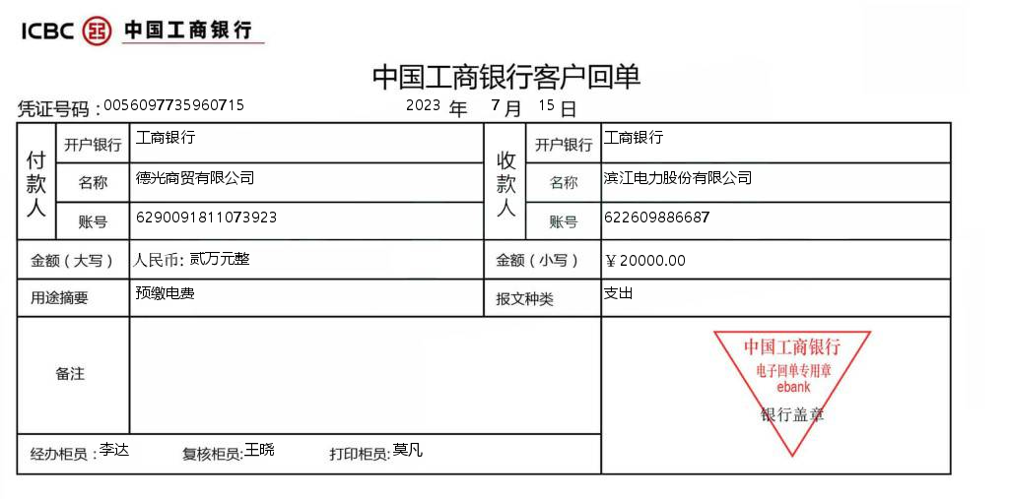
【子任务2】
任务岗位：业务财务
任务要求：在财务会计应付款管理模块完成下列操作 1.设置期初应付单（立账类型：财务应付） 2.结束应付款管理初始化
涉及票据列表：
【期初应付单】
供应商 | 采购员 | 采购部门 | 业务日期 | 到期日 | 物料 | 含税单价 | 数量 | 备注 | 税率
未来商贸有限公司 | 施婉 | 采购部 | 2023/7/24 | 2023/9/23 |  | 20500 | 1 |  | 13
任务3：
任务简称：商旅平台设置
任务描述：进行报销标准和出差人设置。
子任务列表：
【子任务1】
任务岗位：业务财务
任务要求：在商旅系统完成报销标准和出差员工设置。 1、设置报销标准 2、设置出差人员
涉及票据列表：
【出差人员】
姓名 | 部门 | 职级 | 证件号码 | 手机号
安苒 | 销售部 | K1 | 402901199603019901 | 18119100237
【商旅平台差旅标准】
类型 | 职级 | 标准
飞机 | K1 | 经济舱/超级经济舱
火车 | K1 | 硬座/硬卧/二等座
酒店 | K1 | 一线城市500元、二线城市300元、其他城市250元
任务4：
任务简称：工资基础设置
任务描述：根据公司薪酬福利政策，进行工资基础设置。
子任务列表：
【子任务1】
任务岗位：总账会计
任务要求：在智能工资系统完成工资相关设置。 1、设置工资项目 2、设置核算科目 3、设置员工社保公积金 4、设置员工专项附加扣除
涉及票据列表：
【员工专项扣除统计表】
员工姓名 | 基本工资 | 子女教育 | 继续教育 | 住房贷款 | 住房租金 | 赡养老人 | 婴幼儿照护 | 大病医疗
岑菲 | 12400.00 |  |  | 1000
张明 | 12000.00 |  |  | 1000
李志方 | 4500.00
李娜 | 6000.00
周丹 | 8800.00
施婉 | 5500.00
陈宸 | 7000.00 | 2000
赵锦辉 | 5100.00
钟林林 | 8800.00
杜海海 | 5500.00
艾膑 | 9200.00
王虹 | 6000.00
李方芬 | 8800.00
陈毅宏 | 6900.00
安苒 | 6910.00
洪枢全 | 6910.00
张晴 | 6400.00
肖闵月 | 6000.00
李颖 | 6500.00

任务二 业票处理及会计核算
任务1：
任务简称：签订销售合同，收到定金
任务描述：收到定金，与客户签订销售合同。
子任务列表：
【子任务1】
任务岗位：业务财务
任务要求：在供应链系统中完成相关业务处理。 1、填写销售订单
涉及票据列表：
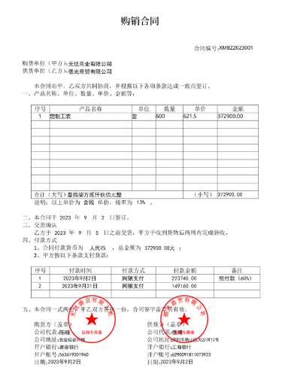
【子任务2】
任务岗位：票据处理
任务要求：在财务会计系统中完成相关业务处理。 1、销售订单下推收款单
涉及票据列表：
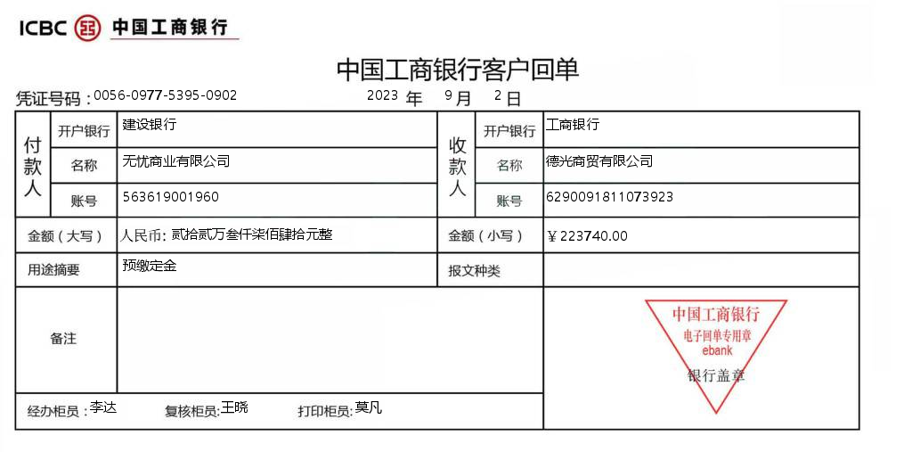
【子任务3】
任务岗位：总账会计
任务要求： 在财务会计系统中完成相关业务处理。 1、收款单生成凭证
涉及票据列表：
【子任务4】
任务岗位：财务主管
任务要求：在财务会计系统中完成相关业务处理。 1、审核收款单生成的凭证
涉及票据列表：
任务2：
任务简称：购买固定资产
任务描述：购买固定资产，网银付款。
子任务列表：
【子任务1】
任务岗位：总账会计
任务要求：在资产管理系统和财务会计系统中完成相关业务处理。 1、填写资产卡片 2、资产卡片生成凭证
涉及票据列表：
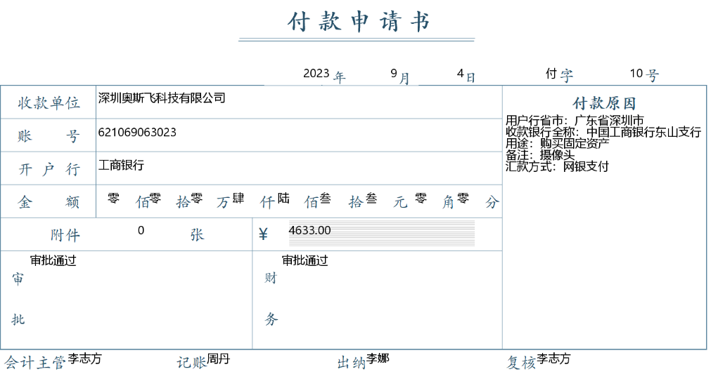
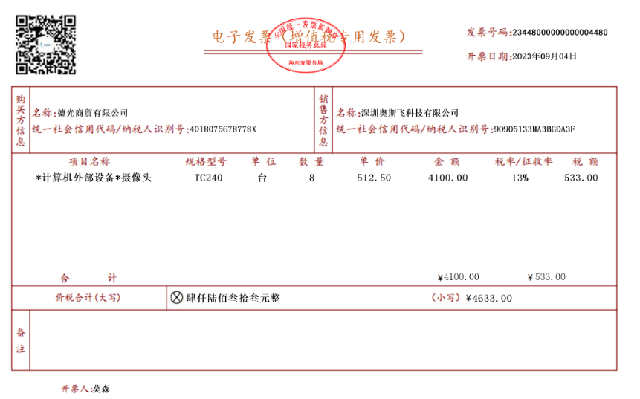
【资产登记表】
资产类别 | 资产名称 | 单位 | 购入日期 | 投入使用日期 | 折旧年限 | 资产位置 | 供应商 | 使用部门 | 费用项目
电子设备 | 摄像头 | 台 | 2023-9-4 | 2023-9-4 | 3 | 公司大厦 | 深圳奥斯飞科技有限公司 | 采购部 | 折旧费用
【子任务2】
任务岗位：财务主管
任务要求：在财务会计系统中完成相关业务处理。 1、审核固定资产卡片生成的凭证
涉及票据列表：
【资产登记表】
资产类别 | 资产名称 | 单位 | 购入日期 | 投入使用日期 | 折旧年限 | 资产位置 | 供应商 | 使用部门 | 费用项目
电子设备 | 摄像头 | 台 | 2023-9-4 | 2023-9-4 | 3 | 公司大厦 | 深圳奥斯飞科技有限公司 | 采购部 | 折旧费用
【子任务3】
任务岗位：票据处理
任务要求：在网上银行完成相关业务处理。 1、网银付款
涉及票据列表：

任务三 期末事项处理
任务1：
任务简称：结转未交增值税
任务描述：结转未交增值税。
子任务列表：
【子任务1】
任务岗位：总账会计
任务要求：在总账系统中完成相关业务处理。 1、编制结转本期未交增值税凭证
【子任务2】
任务岗位：财务主管
任务要求：在财务会计系统中完成相关业务处理。 1、审核结转本期未交增值税凭证
任务2：
任务简称：计提附加税费
任务描述：计提本月附加税费。
子任务列表：
【子任务1】
任务岗位：总账会计
任务要求：在总账系统中完成相关业务处理。 1、编制计提附加税凭证
【子任务2】
任务岗位：财务主管
任务要求：在财务会计系统中完成相关业务处理。 1、审核计提附加税凭证
任务3：
任务简称：结转损益
任务描述：结转损益。
子任务列表：
【子任务1】
任务岗位：总账会计
任务要求：在财务会计系统中完成相关业务处理。 1、当期凭证过账 2、执行向导式结转损益
【子任务2】
任务岗位：财务主管
任务要求：在财务会计系统中完成相关业务处理。 1、审核结转损益凭证
任务4：
任务简称：编制报表
任务描述：根据提供的报表模板，引入系统后，编制资产负债表和利润表。
子任务列表：
【子任务1】
任务岗位：总账会计
任务要求：在财务会计系统中完成相关业务处理。 1、引入报表模板并审核 2、编制报表（资产负债表和利润表）
【子任务2】
任务岗位：财务主管
任务要求：在财务会计系统中完成相关业务处理。 1、审核报表（资产负债表和利润表）

模块二：纳税事务处理赛题
【企业资料】略
【任务1】发票管理
【任务1.1】开票信息设置
现进行开票基础设置，维护其购货方单位信息、商品与服务档案信息。
【任务1.2】发票开具
业务发生期：2023年3月1日-2023年3月31日。
1.3月1日销售部向北京沃丰商贸有限公司销售66套红木桌椅（M-233）含税单价25764元/套。
2.3月3日特制了一批真丝枕头（重新设计的定制样式及内芯）50个作为员工福利赠送给员工，此类枕头无同类产品，成本耗费10000元。
3.3月5日销售部向北京沃丰商贸有限公司出售一批床垫（UBERI-S）（120张）取得含税销售额216960元。
要求：开具数电发票
【任务1.3】发票勾选验证
根据本月经济业务对进项发票进行勾选验证并统计。
【任务2】增值税及附加税纳税申报
请在电子税务局平台完成下列操作：

1.进行发票数据统计；
2.确认和计算其他特殊业务销项税额和进项税额，完善增值税一般纳税人申报表信息并保存。
【任务3】企业所得税纳税申报
假定2023年4月1日进行企业所得税预缴纳税申报，相关资料略。
请在电子税务局平台完成下列操作：
1.完善资产负债表和利润表并申报；
2.完善企业所得税月（季）度申报表并申报。

模块三：财务数据分析赛题
【任务1】 数据管理素养
华南电子科技股份有限公司是一家国内知名生产电子产品的企业，在2022年年报中显示，公司销售收入达到了50亿元，净利润为2亿元。在财务报表分析中我们发现，该公司的毛利率低于同行业平均水平，同时税前利润率呈下降趋势。
假如你作为华南电子科技股份有限公司的财务分析师，在财务数据分析过程中该如何正确开展工作，帮助公司改善经营决策。
请结合上述案例内容，回答下列问题。
1.在对华南电子科技股份有限公司的财务数据进行分析时，我们应该？（ ）
A.坚持客观、公正、诚信的原则
B.以社会效益为出发点
C.展示自身能力为最优先
D.凭经验做出重大决策
2.如果在分析华南电子科技股份有限公司的财务数据时，发现其会计师事务所存在操纵财务数据等违规行为，作为华南电子科技股份有限公司的财务分析师，你应该？（ ）
A.主动污染其他财务数据以尽快收回亏损
B.举报该公司的财务违规行为
C.对此置之不理
D.还有其他好的替代方案
【任务2】业务数据分析
华夏电子有限责任公司（以下简称：华夏电子公司）成立于2002年，是一家专注于电子设备、测试设备及自动化生产设备生产的制造企业，所属新证监会行业为“制造业--计算机、通信和其他电子设备制造业”。在公司20年的发展过程中，始终怀揣着“专注、创新、超越”的宏伟愿景，公司拥有强大的研发团队和严格生产制度为客户提供从咨询规划、方案设计、生产制造、安装及售后服务于一体的系统总包服务。2021年，华夏电子有限责任公司引入职业经理人经营团队，坚持“工厂出产的不仅仅是产品，更重要的是信誉和质量”的经营理念，不断吸收新技术，支持企业进一步做大做强。相关资料略。
【任务2.1】采购业务分析
1.在“采购业务分析”工作表中完成2023年1月采购到货情况分析表。
2.在“采购业务分析”工作表中绘制1月供应商交货准时率情况二维簇状柱形图；在“采购业务分析”工作表中绘制1月采购订单按时交货量率情况二维簇状柱形图。

3.对供应商交货情况评价做出判断。
【任务3】财务报表数据分析
本环节主要考核学生的财务报表阅读和财务指标分析能力。
华夏电子有限责任公司近期准备引进法国产全新电子设备自动化生产线，财务部门对近三年的财务报表进行了分析与评价，为固定资产投资决策提供财务依据。请你代公司财务经理对公司的财务状况、经营成果及财务指标做全面的财务数据分析与评价。
案例背景资料略
【任务3.1】资产负债表分析

1.资产规模变动情况分析
计算公司2022年各资产项目的变动额及变动率等指标，填列资产规模变动情况分析表。

2.负债及所有者权益规模变动情况分析
计算公司2022年各负债及所有者权益项目的变动额及变动率等指标，填列负债及所有者权益规模变动情况分析表。

3.资产、负债和所有者权益内部结构分析
填列非流动资产与流动资产占资产总额比重分析表、非流动负债与流动负债占负债总额比重分析表；非流动资产与流动资产占资产总额比重二维饼图。

4.负债及所有者权益规模变动情况评价
对负债及所有者权益规模变动情况和相关风险做出判断，选择正确的表述。

十、赛项安全
承办单位采取切实有效措施保证大赛期间参赛选手、指导教师、裁判员及其他工作人员的人身安全。

（一）比赛环境
承办单位须在赛前组织专人对比赛现场环境进行考察，并对安全工作提出明确要求。赛场的布置，赛场内的器材、设备，应符合国家有关安全规定，应配置安检设备进行安检。
比赛现场内应为选手提供必要的用品用具。参赛选手进入赛位，严禁携带通讯、照相摄录设备，禁止携带记录用具。

（二）生活条件
比赛期间，原则上由承办单位统一安排参赛选手饮食。承办单位须尊重少数民族的信仰及文化，安排好少数民族选手的饮食。

（三）组队责任
各学校组织代表队时，须为参赛选手购买大赛期间的人身意外伤害保险。各学校代表队组成后，须制定相关管理制度，并对所有选手、指导教师进行安全教育。各参赛队伍须加强对参与比赛人员的安全管理，实现与赛场安全管理的对接。

（四）应急处理
比赛期间应做好保电、消防预案工作，如发生意外事故，裁判员应立即启动预案予以解决并报告裁判长。赛项出现重大安全问题可以停赛。

十一、成绩评定

（一）评分标准制定原则
1.赛项评分标准制定遵循“公平、公正、公开”的原则。
2.应用信息化系统进行机考评分，无人为因素干扰。

（二）评分方法
1.财务共享业务处理模块为团体赛，团队分值为400分，成绩由管理系统自动评定。
2.纳税事务处理模块为个人赛，每名选手100分，总分400分，成绩由管理系统自动评定，团队分为4名选手成绩之和。
3.财务数据分析模块为个人赛，每名选手100分，总分400分，成绩由管理系统自动评定，团队分为4名选手成绩之和。
4.团体总成绩为以上三个竞赛模块的成绩之和1200分。每个团队的最终竞赛成绩按百分制折算，折算方法为：(团队总成绩÷1200)×100=百分制的成绩。
5.团体总成绩分数相同时，依次按财务共享业务处理模块、纳税事务处理模块和财务数据分析模块成绩确认排序。

（三）评分细则

1.财务共享业务处理模块评分细则

智能财税基本技能—财务共享业务处理
竞赛岗位 | 评分内容 | 分值
业务财务 | 1.基础信息设置  根据企业基本信息进行账套信息初始化设置，根据期初数据进行库存、存货核算期初、往来期初、系统参数及其他基础设置。  2.采购与应付业务处理  根据采购合同编制采购订单并审核，根据收料信息生成并审核采购入库单，根据入库和发票信息生成并审核应付单，根据采购合同要求和业务执行情况，能够对特殊的采购业务选择正确的订单类型和采购流程完成采购业务处理。  3.销售与收款业务处理。  根据销售合同编制销售订单并审核，根据发货信息生成并审核销售出库单，根据出库和发票信息生成并审核应收单，根据销售合同要求和业务执行情况，能够对特殊销售业务选择正确的订单类型和销售流程完成销售业务处理。  4.存货与核算业务处理。  依据企业成本核算制度和企业管理要求，进行存货业务处理与核算，能够完成企业采购入库、销售出库，其他出入库等业务的核算。  5.差旅与费控日常工作任务处理。  （1）根据企业有关基本信息进行商旅基础设置，完成预定机票、酒店等商旅服务。  （2）根据企业费用管理要求，进行员工借款、费用报销、差旅报销等业务处理。 | 100分
票据处理 | 1.出纳业务处理  （1）完成相关基础信息设置，完成出纳期初数据设置。  （2）办理网银结算业务。  （3）办理票据结算业务。  （4）办理银行借款和利息结算业务。  （5）办理采购和销售业务中的收付款业务。  （6）办理企业投融资、现金管理及其他出纳业务。  （7)灵活运用自动勾对和手工勾兑进行期末银行对账业务。  2.票据处理  （1）单据采集与复核。对不同业务的进销项发票、费用类发票的电子影像进行采集。  （2）单据识别与分类。使用票据管理系统对单据电子  影像进行 OCR 识别，对每张单据进行审核，确认识别的正确性；对审核后的进入票据池的票据进行分类并推送到核算系统。  3.单据审核。  对采购、销售、费用等业务过程中生成的单据的合规性、合理性、合法性进行审核； | 100分
总账会计 | 1.日常账务处理  （1）根据企业财务期初信息进行总账期初设置。  （2）在会计核算系统中，利用人工智能或记账通用规则，对通过审核的采购、销售、费用等业务生成的单据匹配业务类型并生成记账凭证，对影像系统推送到核算系统的发票等信息进行审核和核销处理。  （3）根据企业制度要求，对企业经营活动中产生的日常业务进行处理，编制记账凭证。 | 50分
总账会计 | 2.薪税业务处理  （1）工资项目、社会保险、住房公积金、核算科目及相关缴费基数等基础设置。  （2）在系统中进行人员工资信息编辑操作，对职工薪酬、社保与公积金进行核算。  （3）进行个人所得税专项扣除与专项附加扣除的检查  与修改。  （4）运用系统生成计提工资、社保及公积金等记账凭证。 | 20分
总账会计 | 3.固定资产业务处理  （1）完善相关基础信息设置，包括期初资产卡片设置、部门费用科目设置等。  （2）运用会计核算系统，完成固定资产卡片的增、减、删、改等操作，完成自动生成记账凭证操作。按期间按类别计提资产折旧并生成记账凭证，检查凭证费用科目归属是否有误。 | 25分
总账会计 | 4.期末处理  （1）月末结转：结转未交增值税，计提各项税金及附加，损益结转、结转本年利润、利润分配等。  （2）财务报表的编制。 | 25分
财务主管 | 1.记账凭证的审核。  2.财务报表的审核。  3.其他重要事项审核。 | 80分

2.纳税事务处理模块评分细则 （单人总分）

智能财税基本技能—纳税事务处理
竞赛项目 | 评分内容 | 分值
智能化发票开具 | 购货方单位信息、商品与服务档案信息等。 | 40分
智能化发票开具 | 发票开具、发票勾选与认证。 | 40分
增值税及附加税费纳税申报 | 对生成的增值税及附加税费申报表等纳税申报主表与附表数据内容进行审核，并进行当月的纳税申报。 | 30分
企业所得税纳税申报 | 对生成的居民企业（查账征收）所得税月（季）度预缴纳税申报表或年度汇算清缴申报主表与附表数据内容进行审核，并进行当月（季）或年度汇算清缴申报。 | 30分

3.财税数据分析模块评分细则（单人总分）

智能财税基本技能—财务数据分析
竞赛项目 | 评分内容 | 分值
数据管理基本知识和素养 | 数据管理与数据分析人员的职业素养，数据要素、数据安全、大数据基本知识，数据分析的思路、维度与方法，电子会计档案管理的基本要求。 | 10分
业务数据分析 | 完成采购业务完成情况及计划执行差异分析、供应商评价分析，并进行可视化呈现。 | 15分
业务数据分析 | 完成销售业务完成情况及计划执行差异分析、客户评价分析，并进行可视化呈现。 | 15分
财务报表分析 | 完成资产负债表主要报表项目结构及趋势变动分析，并进行可视化呈现。 | 14分
财务报表分析 | 完成利润表主要报表项目结构及趋势变动分析，并进行可视化呈现。 | 14分
财务报表分析 | 完成偿债能力、盈利能力、营运能力、发展能力等主要财务指标的计算与对比分析，并进行可视化呈现。 | 32分

（四）裁判组要求
裁判组实行“裁判长负责制”，设裁判长1名，全面负责赛项的裁判与管理工作。裁判员若干，分为加密裁判、现场裁判，分别负责加密、现场执裁等工作。

十二、奖项设置
按团体设一、二、三等奖。以实际参赛队总数为基数，一、二、三等奖获奖比例分别为10%、20%、30%(小数点后四舍五入)。
本赛项不存在最终成绩排名并列的情况。

十三、赛项预案

(一)赛场出现断电情况的处理
如果赛场出现断电情况，可能影响该赛场选手进入赛场、下载试题、登录竞赛页面和正常答题。
如果竞赛开始前或竞赛过程中赛场出现断电情况，承办院校应当在30分钟内解决，并按照有关规定或指令给予补时；如果30分钟内无法解决，可宣布该赛场停止竞赛。

(二)网络出现故障情况的处理
如果竞赛开始前赛场网络出现故障，技术支持人员应及时采取措施予以排除。原则上，如果故障在竞赛开始后30分钟内得到解决，竞赛将继续进行，竞赛时间相应延长；如果故障在竞赛开始后30分钟内无法得到解决，可宣布该赛场停止竞赛。

(三)竞赛机出现软硬件故障情况的处理
如果个别选手出现竞赛机硬件死机情况、软件故障情况以及竞赛机配件故障情况，选手应举手示意裁判员解决，裁判员可要求技术人员现场协助解决。从选手举手提出故障至故障处理完毕的时间超过3分钟可以申请获得相应补时。

(四)赛场发生事故时的处理程序
如果比赛期间发生意外事故，发现者应第一时间报告裁判员，同时采取措施避免事态扩大。裁判员应立即启动预案予以解决并报告裁判组。

十四、竞赛须知

(一)参赛队须知
1.参赛队名称统一使用各学校代表队名称，不得使用其他组织或团体名称。
2.参赛队按照大赛赛程安排，凭颁发的参赛证和有效身份证件参加比赛及相关活动。

(二)领队、指导教师须知
1.领队、指导教师须严格遵守赛场纪律，服从裁判，文明竞赛。
2.竞赛期间，指导教师不得进入赛场内进行指导。
3.正式报名的领队、指导教师原则上不得更换。
4.竞赛期间各参赛队不得以任何形式向裁判透露参赛信息或沟通竞赛事宜。

(三)参赛选手须知

1.参赛选手应按有关要求如实填报个人信息，否则取消竞赛资格。
2.参赛选手凭统一印制的参赛证、有效身份证件参加竞赛，并注意仪容仪表整洁、大方，自觉遵守大赛纪律，服从指挥，听从安排，文明参赛。
3.参赛选手应提前30分钟抵达赛场，凭参赛证、身份证件检录，按要求入场，不得迟到早退。
4.参赛选手须在确认竞赛内容和现场设备等无误后开始竞赛。在竞赛过程中，如有疑问、身体不适或设备、软件等故障，参赛选手应举手示意，现场裁判应按照有关规定及时处理，确因计算机软件或硬件故障，致使操作无法继续的，经裁判长确认，予以启用备用计算机。
5.各参赛选手必须按规范要求操作竞赛设备。一旦出现较严重的安全事故，经裁判长批准后将立即取消其参赛资格。
6.竞赛时间终了，选手应全体起立，结束操作。经现场指挥人员发出指令后，方可离开赛场。
7.在竞赛期间，未经裁判组的批准，参赛选手不得接受其他单位和个人进行的与竞赛内容相关的采访。参赛选手不得将竞赛的相关信息私自公布。

(四)工作人员须知
1.大赛期间，工作人员应遵守赛场相关规定。新闻媒体等进入赛场必须经承办单位及裁判组允许，由专人陪同并且听从现场工作人员的安排和管理，不能影响比赛进行。
2.在选手比赛时，工作人员及赛场所有人员必须保持安静，不得随意走动、喧哗、提示或出现对选手有影响的动作。
3.比赛期间，由赛场工作人员负责处理突发事件，由仲裁组人员处理申诉事项，由监督人员对裁判人员和现场评分员进行监督，工作人员不得私自处理有关选手比赛成绩的相关事件。

十五、申诉与仲裁
本赛项在比赛过程中若出现有失公正或有关人员违规等现象，代表队领队可在比赛结束后 2 小时之内向仲裁组提交纸质文字版申诉书，超过时效不予受理。申诉书应对申诉事件的过程、发生时间、涉及人员、申诉依据、结果等进行充分、实事求是的叙述，并由领队亲笔签名。非纸质文字申诉不予受理。赛项设赛项监督仲裁工作组。赛项监督仲裁工作组在接到申诉报告后的 2 小时内组织复议，并及时将复议结果以书面形式告知申诉方。

